UBND QUẬN HÀ ĐÔNG CỘNG HÒA XÃ HỘI CHỦ NGHĨA VIỆT NAM
TRƯỜNG MN HOÀNG HANH Độc lập - Tự do - Hạnh phúc

Số: 40 /KH-MNHH Hà Đông, ngày 08 tháng 02 năm 2025

KẾ HOẠCH
Thực hiện phong trào thi đua Sáng - Xanh - Sạch - Đẹp

Thực hiện Kế hoạch số 59/KH - SGDĐT ngày 5/2/2025 của Phòng Giáo dục và Đào tạo quận Hà Đông về thực hiện phong trào thi đua Sáng - Xanh - Sạch - Đẹp của ngành Giáo dục và Đào tạo quận Hà Đông.
Trường MN Hoàng Hanh xây dựng Kế hoạch thực hiện phong trào thi đua Sáng - Xanh - Sạch - Đẹp như sau:
I. MỤC ĐÍCH, YÊU CẦU
- Tạo ra sự thay đổi trong công tác bảo vệ môi trường, từ kiểm soát rác thải, nước thải đến cải thiện chất lượng không khí, nhằm xây dựng một môi trường sống trong lành, bền vững.
- Huy động toàn thể cán bộ, giáo viên, nhân viên, học sinh và cộng đồng tham gia hành động làm sáng, xanh, sạch, đẹp trường học với sự cam kết mạnh mẽ của cán bộ, giáo viên, nhân viên và học sinh trong việc thực hiện các biện pháp bảo vệ môi trường, tạo ra phong trào mạnh mẽ.
- Nâng cao nhận thức và hành vi ứng xử đối với môi trường, khuyến khích mỗi cán bộ, giáo viên, nhân viên và gia đình chủ động bảo vệ môi trường, xây dựng nếp sống văn minh và có trách nhiệm, tạo nền tảng vững chắc cho phát triển bền vững và bảo vệ sức khỏe cộng đồng.
- Tuyên truyền, lồng ghép giảng dạy, thực hiện phong trào thi đua Sáng - Xanh - Sạch - Đẹp.
II. NỘI DUNG
- Phát động, tổ chức phong trào thi đua thúc đẩy xây dựng nhà trường Sáng - Xanh - Sạch - Đẹp.
- Xây dựng và triển khai các chương trình truyền thông trong nhà trường.
- Thực hiện hiệu quả các Đề án, Kế hoạch, Chương trình, nhiệm vụ quản lý và kiểm soát chất lượng môi trường (không khí, chất thải rắn, nước thải…), tạo không gian xanh, thân thiện với môi trường.
- Khen thưởng các tập thể, cá nhân có thành tích xuất sắc trong phong trào thi đua xây dựng nhà trường Sáng - Xanh - Sạch - Đẹp.
III. GIẢI PHÁP THỰC HIỆN

1. Tổ chức liên tục, thường xuyên các phong trào

1.1. Chương trình cuối tuần xanh
Quy định mỗi tháng có ít nhất một ngày cuối tuần, tất cả các lớp trong nhà trường đồng loạt tổ chức hoạt động làm sạch môi trường: dọn dẹp rác tại lớp, hành lang lớp học, khu vực sân trường, vườn cây ăn quả, vỉa hè quanh khuôn viên trường.
1.2. Mô hình phân loại nước thải tại nguồn.
- Tuyên truyền, hướng dẫn giáo viên, nhân viên thực hiện phân loại rác tại các lớp học, khu vực bếp, sân trường.
- Thu gom rác thải tái chế, rác thải cồng kềnh định kỳ.
1.3. Cùng hành động vì bầu không khí sạch, thành phố xanh
- Tiếp tục triển khai phong trào “Xây dựng trường học xanh - Vì một Hà Nội xanh” giai đoạn 2022 - 2025 theo Kế hoạch số 1176/KH- PGDĐT ngày 02/11/2022 của phòng Giáo dục vag Đào tạo quận Hà Đông.
- Kịp thời phát hiện, báo cáo cấp có thẩm quyền xử phạt nghiêm các cá nhân, tập thể, cơ sở sản xuất, kinh doanh gây ô nhiễm không khí ảnh hưởng đến trường học.
2. Khen thưởng
Kịp thời khen thưởng nhằm khuyến khích cán bộ, giáo viên, nhân viên và học sinh tích cực tham gia bảo vệ môi trường, xây dựng nhà trường Sáng - Xanh - Sạch - Đẹp.
IV. TỔ CHỨC THỰC HIỆN
- Thường xuyên tự kiểm tra, đánh giá việc thực hiện Kế hoạch của nhà trường.
- Kịp thời khen thưởng nhằm khuyến khích cán bộ, giáo viên, nhân viên và học sinh tích cực tham gia bảo vệ môi trường, xây dựng nhà trường Sáng - Xanh - Sạch - Đẹp.
- Báo cáo kết quả tổ chức triển khai Kế hoạch về phòng Giáo dục và Đào tạo quận Hà Đông quy định.
Trên đây là Kế hoạch thực hiện phong trào thi đua Sáng - Xanh - Sạch - Đẹp của trường MN Hoàng Hanh. Đề nghị toàn thể cán bộ, giáo viên, nhân viên thực hiện nghiêm túc kế hoạch này./.
Nơi nhận:  - PGD&ĐT quận Hà Đông (để b/c);  - Website của nhà trường;  - CBGVNV (đề t/h);  - Lưu: VT. | HIỆU TRƯỞNG  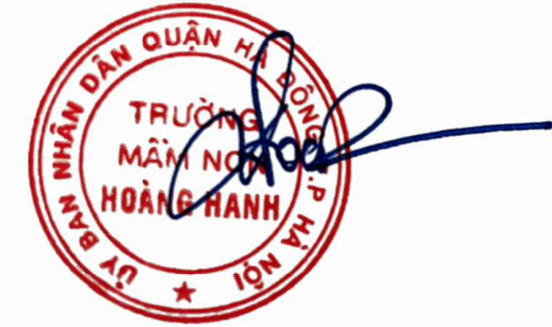  Lê Thị Hoà

